IZVJEŠĆE O RADU I FINANCIJSKO IZVJEŠĆE 2021. GODINA
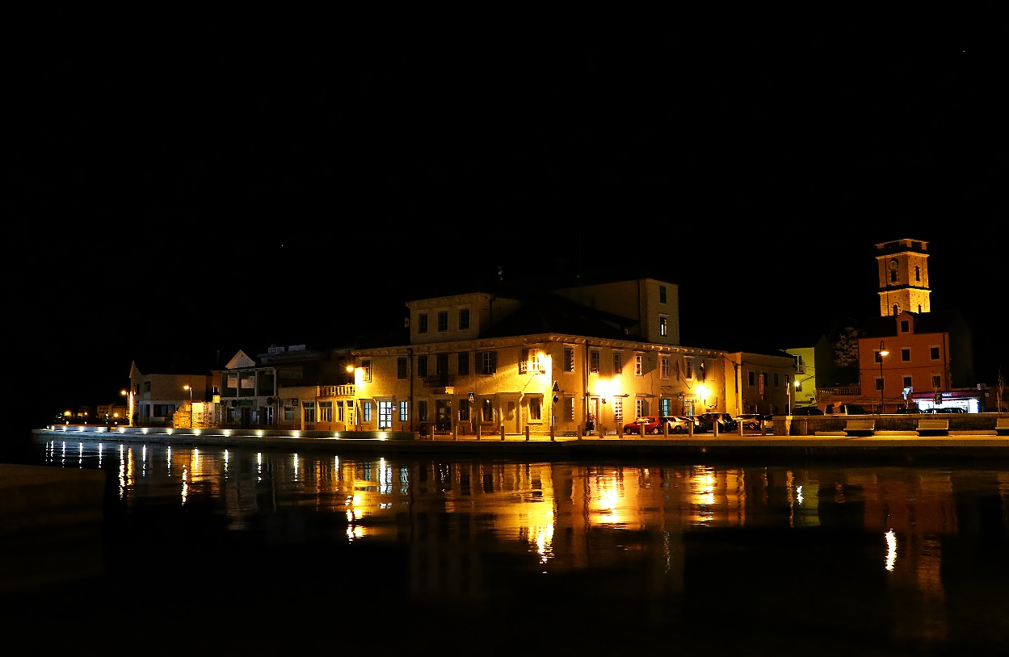


SADRŽAJ 1
1. OPĆENITO O USTANOVI
1.1 Misija ________________________________________________ 2
1.2 Vizija _________________________________________________ 2
1.3 Ciljevi ________________________________________________ 2
1.4 Aktivnosti _____________________________________________ 3
1.5 Organizacijska struktura, upravljanje i rukovođenje ____________ 3
2. OSVRT NA POSLOVANJE U 2021. GODINI __________________________ 4
2.1 Zaposlenici ____________________________________________ 4
2.2 Prostor i oprema _______________________________________ 4
2.3. Usluge i aktivnosti _______________________________________ 5
2.4. Radno vrijeme __________________________________________ 9
2.5 Članovi ________________________________________________ 9
2.6 Knjižni fond ____________________________________________ 10
3. FINANCIJSKI IZVJEŠTAJ _________________________________________ 11
4. NERIJEŠENI PROBLEMI __________________________________________ 14
5. ZAKLJUČAK ___________________________________________________ 14

POSEBAN PRILOG :
FOTODOKUMENTACIJA DOGAĐANJA U 2021. ____________ 15

1. Općenito o ustanovi
NARODNA KNJIŽNICA I ČITAONICA TISNO
22240 T i s n o
Uska ulica 1
OIB: 93030410066
022/438-277
098/1958-055
info@nkc-tisno.hr
ravnateljica@nkc-tisno.hr
http://nkc-tisno.hr/

Narodna knjižnica i čitaonica Tisno svoj rad i djelatnost određuje prema Zakonu o knjižnicama i Standardima za narodne knjižnice u Republici Hrvatskoj.

1.1 Misija
Narodna knjižnica i čitaonica Tisno temelji se na nastojanju njezina osnivača i djelatnika da se na potrebe i zahtjeve stanovnika Općine Tisno i njihovih gostiju odgovara odabranim, stručno utemeljenim uslugama kojima se potiče čitanje i uporaba knjižničnih usluga, te pridonosi obrazovanju i bogaćenju kulturnoga života svakog pojedinca i zajednice u cjelini.
1.2 Vizija
Narodna knjižnica i čitaonica Tisno želi stvoriti mogućnost svim stanovnicima općine i njihovim gostima da čitaju, uče, saznaju, budu obaviješteni, da jačaju svoje osobne kulturne, duhovne i demokratske potencijale, da upoznaju i koriste dobrobiti novih informacijskih tehnologija, da kreativno, kvalitetno i slobodno provode svoje vrijeme i to bez obzira na njihovu dob, spol, društveni status, naciju, vjeru ili rasu. Posebno ističemo i potičemo rad s djecom i mladeži kroz aktivnosti u dječjem odjelu i dječjoj igraonici kao zalog budućih naraštaja svestrano obrazovanih i kulturnih ljudi koji će jednog dana raditi na dobrobit naše općine i šire zajednice.
1.3 Ciljevi
PODIZANJE POSTOJEĆE RAZINE U OBAVLJANJU TEMELJNIH DJELATNOSTI I USLUGA radi zadovoljavanja kulturnih, informacijskih, obrazovnih i rekreacijskih potreba stanovnika i gostiju bez obzira na dob, rasnu ili nacionalnu pripadnost, vjersko ili političko opredjeljenje, u različitim oblicima i pomoću najnovijih tehnologija.

POSTIZANJE VEĆE PREPOZNATLJIVOSTI INSTITUCIJE U OPĆOJ JAVNOSTI I UČVRŠĆIVANJE POSTOJEĆE SLIKE O INKLUZIVNOJ KNJIŽNICI kao:
- mjestu susreta otvorenom i namijenjenom svima
- mostu koji povezuje pojedince, udruge, ustanove, tijela lokalne uprave i samouprave
- mostu koji povezuje kulturu i obrazovanje
- mostu koji povezuje različite kulture i doprinosi većoj kvaliteti života u lokalnoj zajednici.
POSEBNI CILJEVI
- poticanje čitanja i pismenosti na tradicionalnim i suvremenim medijima;
- poticanje cjeloživotnog učenja djece, mladih i odraslih;
- poticanje i populariziranje korištenja suvremene informacijsko-komunikacijske tehnologije;
- podupiranje socijalne inkluzije ranjivih skupina građana;

1.4 Aktivnosti
Aktivnosti vezane uz kulturu, obrazovanje, informiranje i razonodu koje Knjižnica poduzima u ostvarivanju općih i posebnih ciljeva jezgra su usluga i službi Knjižnice:
- nabavljanje, stručno obrađivanje, čuvanje, zaštita i davanje na korištenje knjiga i druge knjižnične građe;
- oblikovanje konvencionalnih i virtualnih knjižničnih zbirki i usluga;
- razvijanje programa, projekata i akcija za poticanje čitanja i pismenosti;
- razvijanje usluga prema potrebama korisnika: djece, mladih i odraslih;
- razvijanje usluga za osobe s posebnim potrebama;
- informiranje i populariziranje konvencionalnih i digitalnih izvora znanja i knjižnične djelatnosti;
- vrednovanje knjižničnih usluga s ciljem kontinuiranog provjeravanja informiranosti korisnika o vrstama ponuđenih usluga te zadovoljstva njihovom kvalitetom;
- razvijanje i širenje županijske knjižnične mreže;
- stalno obrazovanje knjižničara i korisnika;
- osiguravanje urednih i dobro održavanih prostora, udobne i funkcionalne opreme;
- otvorenost u vrijeme koje odgovara lokalnoj zajednici u skladu s mogućnostima;
- korištenje prostora Knjižnice i za druge potrebe lokalne zajednice.
1.5 Organizacijska struktura, upravljanje i rukovođenje
Od svibnja mjeseca Knjižnica je preuređenjem ponovo dobila odvojeni Dječji odjel što je uveliko doprinijelo poboljšanju kvalitete rada i boravka u Knjižnici.
- Odjel za djecu i mlade
- Odjel za odrasle s čitaonicom
- Igraonica s čitaonicom za najmlađe
- Ravnateljstvo

Poslove rukovođenja i upravljanja radom ustanove obavlja ravnateljica Silvija Ćurić.

2. OSVRT NA POSLOVANJE U 2021. GODINI

2.1 Osnovni podaci
U Knjižnici su zaposlene tri djelatnice. Ravnateljica na određeno vrijeme, knjižničarka na neodređeno vrijeme i stručna suradnica na neodređeno vrijeme.
Posebno treba naglasiti nesebičnu pomoć naših volontera pri organizaciji raznih aktivnosti, radionica, edukacija i događanja.

2.2 Prostor i oprema
Knjižnica se nalazi u zgradi Općine Tisno (prizemlje Palače Katunarić) i ima 91m².
Broj sjedećih mjesta za korisnike u čitaonici je 10, a u prostoru čitaonice smještena su i dva računala za korisnike. Knjižni fond je ostao raspoređen na 194 metra polica u otvorenom pristupu.
Dječji odjel veličine 19 m² sastoji se od dva okrugla stola i 10 dječjih sjedalica, polica za igračke i društvene igre, a knjižna građa za najmlađe raspoređena je na 5 metara polica prilagođenih uzrastu u otvorenom pristupu.

Osim samog prostora Knjižnice, Knjižnica je organizator i nositelj događanja i prostoru Prezentacijsko-informacijskog centra Betina, Kulturno pastoralnog centra Baganelovica u Jezerima, Arheološke zbirke sv. Martin-Ivinj te koordinira i organizira uporabu ili korištenje svih prostora od strane drugih korisnika.

Oprema:
- 6 računala (3 za zaposlenike, 2 za korisnike, 1 za potrebe Dječjeg odjela)
- 2 prijenosna računala
- 2 pisača sa skenerom
- 1 projektor i platno (fiksni)
- Program za stručnu obradu i posudbu knjižne građe – Zaki
- 2 prijenosna zvučnika

U 2021. godini kupljeno je jedno prijenosno računalo i 1 prijenosni zvučnik.

2.3 Usluge, aktivnosti i programi
Osnovna je zadaća Knjižnice, prema Zakonu o knjižnicama, zadovoljiti obrazovne, kulturne i informacijske potrebe svih građana na području svoga djelovanja te promicati čitanje i druge kulturne aktivnosti u cilju unapređivanja ukupnog kulturnog života zajednice. Stoga Knjižnica pruža informacijsko-referalne usluge, usluge posudbe, rezervacije. Korisnici imaju mogućnost pristupa internetu, kao i korištenje čitaonice. Narodna knjižnica Tisno u svom radu kontinuirano nastoji definirati ulogu knjižnice sukladno promjenama uzrokovanih pandemijom virusa COVID -19. Jedan dio naših djelatnosti smo usmjerili na virtualno okruženje što je i za nas značio velik izazov koji smo uspješno svladali. S obzirom na utjecaj pandemije na poslovanje ipak možemo, s obzirom na broj kulturno – društvenih i edukativnih događanja kao i broj posjetitelja, zaključiti da je 2021. bila još jedna uspješna godina za Narodnu knjižnicu i čitaonicu Tisno. Ističemo kako smo i u ovoj protekloj, izazovnoj godini uz doprinos svih djelatnica kao svih naših članova i korisnika, volontera, gostiju, nakladnika i Osnivača uspjeli opravdati povjerenje i ostvarenje ciljeva, koji su ugrađeni u našu misiju postojanja poput informacijskih, obrazovnih, kulturnih zadaća kao i opravdanost socijalne uloge u našoj zajednici.
NKC Tisno podupire i sudjeluje u radu raznih udruga s područja Općine Tisno, županije, države i EU. Tako smo kao institucija uključeni u rad udruge Prijatelji Europe Tisno i Charter ruralnih općina EU.
Uz naše klasične programe, organizirali smo predstave, razne radionice za građane svih uzrasta, večeri poezije, kvizove, društvene igre, književne večeri, putopisna predavanja, sudjelovali u kreiranju i organiziranju brojnih kulturno – društvenih događaja u Općini Tisno, obilježavali smo na kreativan način međunarodne važne datume, projicirali filmove, održavali edukacije engleskog jezika za djecu i informatičke edukacije za odrasle, likovne i umjetničke izložbe, čitali smo u školama, vrtićima, nastavili smo sa projektom kućica za knjege „Knjižnice u Dubravi“, organizirali smo koncerte , predstavljanja knjiga i projekte edukcije u suradnji s drugim institucijama i tvrtkama na području Općine Tisno, sudjelovali smo u međunarodnim projektima kako u našoj Općini tako i u Europi, pisali razne projekte od kojih su neki uspješno realizirani.
Redovita događanja kroz godinu:

- Utorkom – Lektira na drugačiji način - Standardni program NKC Tisno koji se odvija u suradnji s OŠ Vjekoslava Kaleba i Područnim školama gdje na zanimljiv i „drugačiji način” u dogovoru s učiteljima i profesorima obrađujemo lektire kroz kvizove, igre i natjecanja
- Zaigrani utorak! - U ljetnom periodu u drugim mjestima Općine Tisno svaki utorak imamo program na kojem čitamo, pričamo, razgovaramo o pročitanom i igramo se. Uključujemo i djecu iz drugih mjesta s područja Općine Tisno kako i turiste koji posjećuju naš otok.
- Srijedom - „Bajkaonica“ - program čitanja priča i slikovnica, nakon čega slijedi likovno – edukativna radionica
- Srijedom – vrtić u Knjižnici
- Četvrtkom – Film u Knjižnici
- Petkom – Knjižnica za bebe do 3 godine – uz čitanje priča i igranje fokus je na roditelje, bake i djedove gdje potičemo razvoj istraživanja, učenja, vještina i emocija
- Obilježavanje značajnih prigodnih datuma
- Čitamo u vrtićima! - NKČ Tisno posvećuje veliku pozornost suradnji s vrtićima na način da zajedno obilježavamo prigodne datume i podižemo svijest kod najmlađih o različitosti i toleranciji

Važnija događanja 2021. godine:

- Posjet književnika za djecu - Svake godine u knjižnici organiziramo susret s književnikom za djecu. Ove godine imali smo dva puta predstavljanje ciklusa slikovnica „Galeb Marko“ djeci iz OŠ Vjekoslava Kaleba. Autorica slikovnica Martina Markov predstavila je djeci kroz priču i druženje svoje stvaralaštvo upoznavši ih sa Parkovima prirode i Nacionalnim parkovima RH. U posjeti nam je bila i književnica Sanja Polak koja je djeci 3. razreda OŠ VK i Područne škole Jezera predstavila „Dnevnik Pauline P.“
- NKČ Tisno pridružila se i raznim humanitarnim akcijama kao npr. akciji „Žena ženi“ – za potrebe žena u potresom pogođenim područjima. Svojim aktivnostima i događanjima sudjelovali smo i u prikupljanju novca za djevojčicu Kiaru G. – kroz adventska događanja i Svjetski dan hodanja. Sudjelovali smo i u akciji prikupljanja slikovnica za potrebite „Čitam, dam, sretan sam!“
- Organizirali smo posjet kazališnih predstava za odrasle i djecu. Ugostili smo kazališnu skupinu Histrione i Ritam igre, kao i mnoge lutkarske predstave za djecu na tri lokacije u Općini Tisno. Kako bismo potakli djecu na interakciju, razvoj njihove mašte i kreativnosti, a ujedno im i pružili emocionalni užitak i sreću NKČ Tisno nudi svoji najmlađim korisnicima mogućnost posjeta kazališnim predstavama za djecu.
- Održana su i putopisna predavanja i druga predavanja. Ugostili smo Tomicu Kristića koji nam je predstavio i svoju knjigu „Putovanje u međuzemlje“ kao i nutricionističko predavanje u PC Betina. Posjetio nas je i Davor Rostuhar koji je multimedijalno predstavio film i knjigu „Ljubav oko svijeta“
- Svake srijede je organizirana nastava „Croaticum“- učenje hrvatskog jezika za stanovnike Općine Tisno koji dolaze iz Kanade i SAD-a
- Predstavljene su i likovne izložbe u PC Betina – „Periske“ i „50. godina Brganje“
- Obilježavali smo razne prigodne datume kao npr. Dan očeva, Dan žena, Svjetski dan osoba sa Down sindromom itd.
- Održali smo trodnevnu manifestaciju Dani Harry Pottera – manifestacija koja svake godine privuče veliki broj lokalne djece i turista; podjela u domove, metloboj, kvizovi o Harry Potteru, razne igre i projekcije filmova, radionice, selfie kutak za djecu i roditelje, a fokus je na zabavu za cijelu obitelj
- Održali smo i stručno predavanje „Zašto je važno čitati od najranije dobi?“ - Različiti emocionalno-spoznajni, stručni i korisni razlozi važni su za poticanje čitanja, ali jednako tako važno je i čitanje koje razvija samosvijest i samopouzdanje. Gđa. Snježana Berak – dopredsjednica Hrvatskog čitateljskog društva roditeljima, učiteljima i drugim zainteresiranim pojedincima održala je predavanje o važnosti čitanja djeci od najranije dobi.
- Svaki četvrtak tradicionalni program društvenih igara u knjižnici kao npr. Dječja olimpijada, „Tisnoland” – natjecanje u slaganju lego kockica. U ljetnim mjesecima održane su igre „Vuk i ovce” i „Čovječe ne ljuti se” u prirodnoj veličini, te Potraga za blagom i Detektivske priče kada su djeca na jedan dan postali detektivski istraživači.
- Predstavljali smo rad NKČ Tisno na raznim stručnim knjižničarskim skupovima i međunarodnim konferencijama
- Surađivali smo s raznim udrugama i institucijama na području Općine Tisno: „Argonauta” s kojom smo održali predavanja i radionice, udrugom „Latinsko idro“, udrugom „Prijatelji Europe Tisno“, KUD - Hartićem Tisno, KUD - Koledišće Jezera, Turističkim zajednicama Jezera, Tisno i Betina, Muzejom betinske drvene brodogradnje, Udrugom Mirage kreativni studio i dr.
- Glavni smo partner još jednog izdanja Betina film festivala
- Raznim manifestacijama obilježili smo Mjesec hrvatske knjige i Dječji tjedan kada smo čitali u svim vrtićima na području Općine Tisno

BROJ DOGAĐANJA UKUPNO |  |  | 107
BROJ POSJETITELJA UKUPNO |  |  | 3385
ZA ODRASLE |  | ZA DJECU
Broj događanja | Broj posjetitelja | Broj događanja |  | Broj posjetitelja
27 | 1345 | 80 |  | 2040

Izvješće Prezentacijskog i informacijskog Centra Betina za 2021.
Prezentacijski i informacijski centar Betina u nadležnosti je djelovanja Narodne knjižnice i čitaonice Tisno započeo je sa svojim radom 1.8.2018. godine.
Za dio Prezentacijskog centra u nadležnosti NKC Tisno zaduženi su zaposlenici NKC Tisno čime se razvija ljudski potencijal i potrebna infrastruktura te se stvaraju preduvjeti za održivi razvoj Općine Tisno u skladu s očekivanjima i potreba građana, uvažavajući pri tome prirodno i kulturno naslijeđe Općine Tisno.
Svoju misiju PC Betina ostvaruje kroz turistički, kulturni i edukativni program namijenjen svim dobnim skupinama kojima se valorizira turistički i kulturni potencijal Općine Tisno i svih interesnih skupina koje koriste isti pri tome uvažavajući samostvaralaštvo, kreativno korištenje slobodnog vremena i cjeloživotno učenje s ciljem unaprjeđenja kvalitete života u lokalnoj zajednici.
PC Betina je nositelj razvoja turističkog i kreativnog života mjesta Betina kao i Općine Tisno čiji je osnovni cilj, koji je i postignut tokom ove godine, razvoj civilnog i javnog sektora koji temelji svoje poslovanje na znanju i jednakim prilikama za sve osobe.
Budući da je turizam nemoguće razvijati ukoliko se ne obuhvate i ostali sektori, PC Betina definira sljedeće prioritete:
- Razvoj kulture
- Razvoj turizma
- Razvoj ljudskih potencijala
Od svog osnutka PC je imao razna kulturna, informativna, društvena, obrazovna i međunarodna događanja.
Od značajnijih projekata za PC Betina može se izdvojiti Betinski filmski festival koji je ugostio uvažena imena hrvatske kinematografije i privukao preko 1000 posjetitelja, stranih i domaćih, zatim izložbu akademske slikarice Zvonimire Karavide sa izložbom Periske te izložbom „50. godina Brganje“, kazališne i lutkarske predstave za djecu, tečaj yoge, stručna predavanja i konferencije.

Izvješće o radu Kulturno pastoralni centar Baganelovica za 2021.
Baganelovica je od svog otvorenja do danas središte društvenog i kulturnog života mjesta Jezera i to posebice za trajanje ljetne sezone. Narodna knjižnica i čitaonica koristi prostor prizemlja kuće Baganelovica u Jezerima, međutim od jeseni 2019. godine ustupila je prostor Dječjem vrtiću iz Jezera kao privremeno rješenje zbog izgradnje novog dječjeg vrtića u Jezerima, tj. do završetka ljetne sezone kada se vrtić preselio. Zbog navedenog stanja 2021. godine u Baganelovici je održano nekoliko Bajkaonica ktoz jesen i zimu kao i nekoliko adventskih radionica za djecu.

Izvješće za Arheološku zbirku Sv. Martin – Ivinj 2021.

Arheološka zbirka Sv. Martin – Ivinj za posjetitelje je otvorena u radno vrijeme Knjižnice.
Budući da su se nekoliko puta tjedno održavale dječje radionice i projekcije filmova, broj posjetitelja u tom periodu bio je povećan.
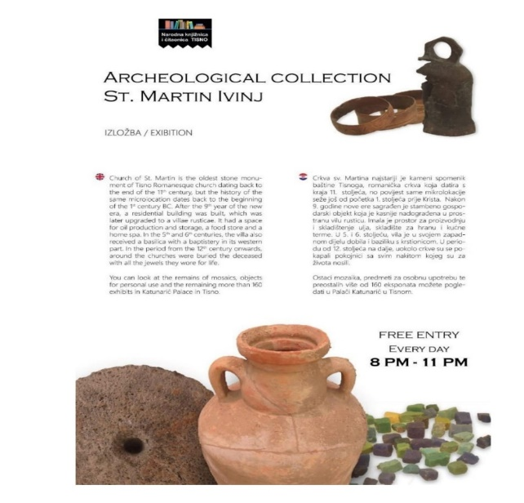

2.4 Radno vrijeme

Od otvaranja Knjižnica nastoji radno vrijeme prilagoditi potrebama korisnika, ali i obujmu aktivnosti i događanja na više lokacija (Kulturno-pastoralni Baganelovica, Prezentacijsko i informacijski centar Betina, Dubrava, Osnovna škola Vjekoslava Kaleba, dječji vrtići i Dom za starije i nemoćne Tisno). S obzirom na to, Knjižnica je obavezno otvorena subotom, a nerijetko su događanja i nedjeljom ili u večernjim satima, nakon kraja radnog vremena.
2019. donesena je Odluka o novoj promjeni radnog vremena što je olakšalo organizaciju rada, događanja i književnih aktivnosti, ali i smanjilo nepotrebne promjene radnog vremena za vrijeme korištenja godišnjih odmora. Radno vrijeme Knjižnice za korisnike je:

Zimsko: Ljetno:
Ponedjeljak: 08:00-14:00 sati Ponedjeljak: 08:00-14:00 sati
Utorak: 08:00-14:00 sati Utorak: 08:00-14:00 sati
Srijeda: 14:00-20:00 sati Srijeda: 14:00-20:00 sati
Četvrtak: 14:00-20:00 sati Četvrtak: 14:00-20:00 sati
Petak: 08:00-14:00 sati Petak: 08:00-14:00 sati
Subota: 08:00-12:00 sati Subota: 08:00-12:00 sati

U posebnim okolnostima ravnateljica može odrediti drugo radno vrijeme.

2.5 Članovi
Knjižnica nudi mogućnost godišnjeg i tromjesečnog članstva (za turiste i osobe koje povremeno borave u Tisnome):

- zaposleni: 100 kuna (12 mjeseci), 40 kuna (tri mjeseca) turistička (15.6. – 15.09.)
- bebe, predškolci, učenici, studenti, umirovljenici, branitelji, invalidi i nezaposleni: besplatno (uz obvezno predočenje dokaza o statusu)

Ukupan broj članova 31.12.2021. je 421 od toga aktivnih/matičnih 360.

2.6 Knjižnični fond
- ukupno 6497 svezaka nabavne vrijednosti 713.440,22 kuna.

Prilog 1. statistika dokumenata Narodna knjižnica i čitaonica Tisno

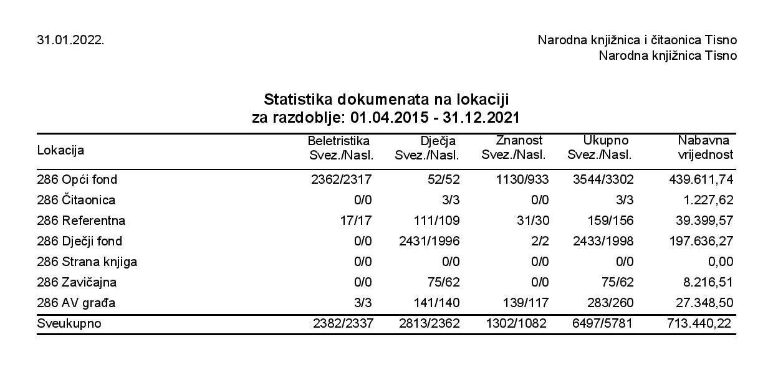

- Kupnja u 2021. godini:
Sredstva Ministarstva kulture 30.000,00
Sredstva osnivača 27.373,74
UKUPNO 57.459,92

3. FINANCIJSKI IZVJEŠTAJ

BILJEŠKE

uz financijski izvještaj proračuna, proračunskih i izvan-proračunskih korisnika za razdoblje od 01.01.2021. do 31.12.2021.
Narodna knjižnica i čitaonica Tisno (skraćeno NKČ Tisno) zastupana je po ravnateljici Silviji Ćurić.
BILJEŠKE UZ PR-RAS
AOP 001- U razdoblju od 01.01.2021. do 31.12.2021. ostvareni su prihodi u ukupnom iznosu od 571.805 kn, a sastoje je od:
- OPĆIH PRIHODA I PRIMITAKA
- AOP 128 Prihodi iz nadležnog proračuna u iznosu od 516.408 kuna, u svrhu podmirenja rashoda za obavljanje djelatnosti poslovanja knjižnice
- VLASTITIH PRIHODA I PRIMITAKA
- AOP 120- Vlastiti prihodi u iznosu od 12.397 što je povećanje u odnosu na godinu 2020 za 43% kn
- POMOĆI
- AOP 054- Pomoći u iznosu od 43.000 kn a odnose se na tekuće pomoći za organiziranje LJUK-a Tisno te organiziranje kulturnih događaja u iznosu od 13.000 i kapitalne pomoći iz drugih proračuna u iznosu od 30.000 kn od Ministarstva kulture za nabavku knjiga.
AOP 407- U razdoblju od 01.01.20121. do 31.12.2021. ukupni rashodi i izdaci u iznosu od 572.804 kn
- RASHODI POSLOVANJA – AOP 146 iznosili su 507.689. Rashodi se odnose se na:
- AOP 148 – Plaće u bruto iznosu: 289.196 kn, odnose se na rashode za bruto plaće, plaće za prekovremeni rad te ostale rashode za zaposlenike.
- AOP 156 - Doprinosi na plaće: 47.717kn. Rashod se odnosi na doprinose za obvezno zdravstveno osiguranje te osiguranje u slučaju nezaposlenosti.
- AOP 159- Naknade troškova zaposlenima, ostale naknade troškova zaposlenima u iznosu od 29.634 kn.
- AOP 164- Rashoda za materijal i energiju za potrebe redovnog poslovanja u iznosu od 22.485 kn kn. Rashodi se odnose na uredski materijal te materijal i sirovine.
- AOP 172- Rashodi za usluge telefona i pošte, intelektualne i računalne usluge su u iznosu od 90.439 kn. Rashodi obuhvaćaju rashode za telefon, poštu, usluge informiranja, komunalne usluge, intelektualne usluge, računalne te ostale usluge.
- AOP 183- Ostali nespomenuti rashodi poslovanja u iznosu su od 15.307 kn. Nespomenuti rashodi su rashodi reprezentacije te norme i članarine. U 2021. godini je povećanje stavki za 60% u odnosu na 2020 godinu jer su dopuštena okupljanja i turističke manifestacije što se najviše očituje i u reprezentaciji.
- AOP 191- Financijski rashodi za bankarske usluge u iznosu od 2.561kn.

- RASHODI ZA NABAVU NEFINANCIJSKE IMOVINE AOP 344 iznosili su 65.115 kn a odnose se na:
- AOP 363 – Postrojenja i oprema u iznosu od 7.655 a odnose na kupnju laptopa te kamere za nadzor.
- AOP 377 – Knjige u knjižnici 57.460 kn.
NKČ Tisno je u 2021. godini poslovala s više rashoda nego prihoda u iznosu od 999 - AOP409 kn a trošak je pokriven iz prijašnjih viškova poslovanja.
NKČ Tisno u 2022. godinu prenosi iznosi 21.180 -AOP638 kao višak prihoda.
BILJEŠKE UZ BILANCU
NKČ Tisno u imovini ima zavedenu vrijednost imovine s ispravkom vrijednosti u iznosu 716.497kn
Ispravak vrijednosti AOP023 iznosi 146.351kn. Knjige u knjižnici AOP 031 su u iznosu od 784.442, s ispravkom vrijednosti 143.609 kn. Iznos na žiro-računu i blagajni AOP 064 je 11.017 kn, što i odgovara iznosima na žiro-računu i u blagajni s danom 31.12.2021.
Kontinuirani rashodi budućih razdoblja iznosi 30.874 (AOP 168) a odnose se na plaće za prosinac 2021 i naknade za prijevoz na posao. Unaprijed plaćeni rashodi su u iznosu od 10.795 kn AOP 166 a odnose se na pretplatu dobavljača knjiga te stručno osposobljavanje zaposlenika.
Obveze NKČ Tisno su u iznosu od 31.508– AOP 170, a odnose se na obveze za zaposlene u iznosu od 30.905 kn -AOP 171, obveze za materijalne rashode -AOP 172 u iznosu od 603 kn.
Vlastiti izvori i ispravak vrijednosti NKČ Tisno iznose 716.497 kn AOP 232.
NKČ Tisno na kraju izvještajnog razdoblja ima 21.180 kn višak prihoda od nefinancijske imovine AOP 239.
BILJEŠKE UZ RAS- FUNKCIJSKI
Ukupni rashodi su razvrstani prema funkcijskoj klasifikaciji i odgovaraju AOP 404 iz obrasca PR-RAS i iznose 572.804 AOP 103 – rashod za rekreaciju, kulturu.
BILJEŠKE UZ P-VRIO
Iznos od 3.594 AOP021- odnosi se na donirane knjige.
BILJEŠKE UZ OBVEZE
Stanje obveza na dan 01.01.2021 iznosi 29.143 kn -AOP 001. Tijekom 2021 godine dogodilo se povećanje obveza na iznos od 556.589 -AOP 002, to obuhvaća obveze za zaposlene – 352.276 AOP 005, obveze za materijalne rashode – 134.330 AOP 006 te obveze za nabavu nefinancijske imovine – 69.983 AOP 013.
Podmirene obveze u izvještajnom razdoblju su u iznosu od 554.225 AOP 020 - odnosno obveze za zaposlene AOP 023 u iznosu od 350.003 obveze za materijalne rashode AOP 024 u iznosu od 134.239 kn te obveze za nabavu nef.imovine u iznosu od 69.983AOP 031.
Stanje obveza na kraju izvještajnog razdoblja je 31.507 kn -AOP 038. To su nedospjele obveze za rashode poslovanja.
Prilog 2. referentna stranica

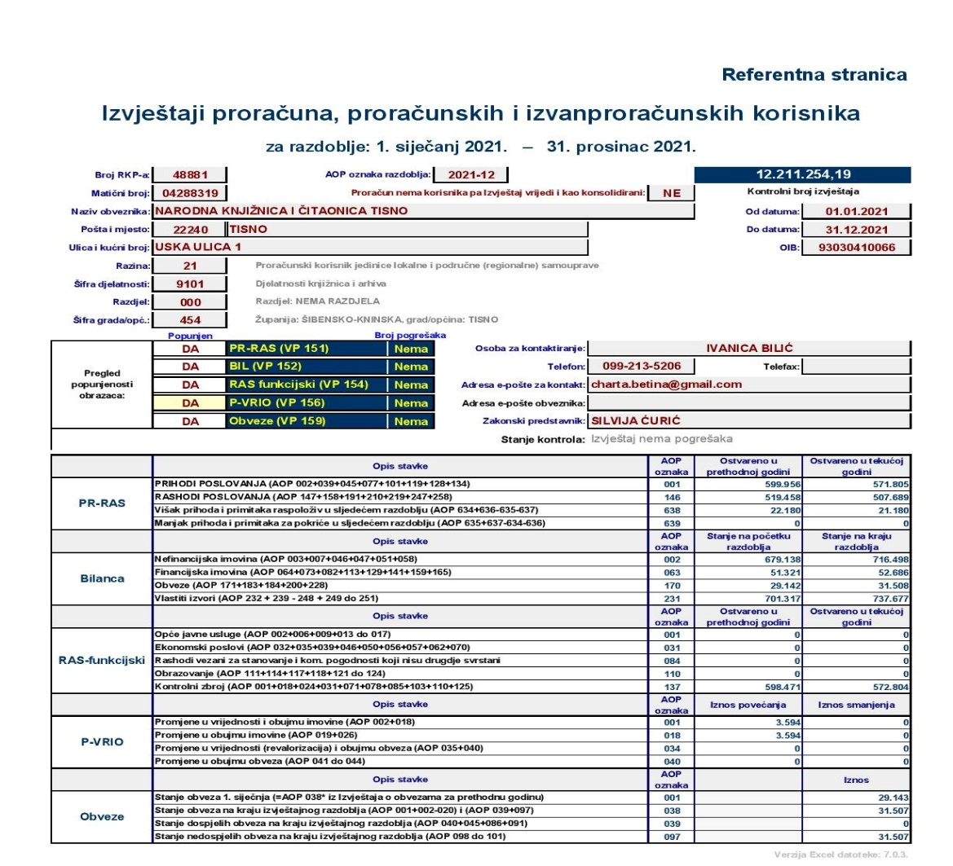

4. Neriješeni problemi

KNJIŽNICA TISNO - Jedan od većih problema i dalje je vlaga koja je vidljiva na zidovima.¹
- Nezavršeni radovi u Dječjem odjelu koji su vezani uz puknuće cijevi

BAGANELOVICA – Još uvijek galerijski prostor nema adekvatno osvjetljenje i opremu za postavljanje izložbi velikih majstora. Bilo bi jako poželjno naći financijske mogućnosti za završetak uređenja prostora na katu.

PC Betina – Jedan od najvećih problema PC Betina je nepostojanje adekvatne rasvjete na prvom i drugom katu. Također važno je i na prozore staviti sjenila, zastore ili rolete kako bi se u prostoru mogle održavati prezentacije na projektoru i ostale projekcije. Uz to kako je stari radni stol oštećen u prostoriji na prvom katu potrebna je njegova zamjena.

5. Zaključak

Ovogodišnje izvješće, kao i do sad, samo je pokušaj da se korisnicima, osnivaču i drugima zainteresiranima prenese dio onoga što je obilježilo petu godinu ponovnog rada Narodne knjižnice i čitaonice Tisno. Ono je pokazatelj poreznim obveznicima da dio njihovog novca nije uzaludno potrošen i ujedno poziv da u narednom razdoblju iskoriste djelovanje Knjižnice, posjete događanja, posude knjigu, predlože knjige za nabavu ili organizaciju nove aktivnosti. Trudimo se nabaviti građu koju korisnici trebaju i traže, ponuditi prostor za druženje, sastanke, predavanja i slično. Otvoreni smo za suradnju i pomoć.
Uvjereni smo da je Knjižnica svojim radom i aktivnostima u 2021. godini doprinijela većoj kvaliteti života u lokalnoj zajednici s fokusom na poticanje čitanja i pismenosti na tradicionalnim i suvremenim medijima, cjeloživotnom učenju djece, mladih i odraslih korištenjem suvremene informacijsko-komunikacijske tehnologije, socijalnoj inkluziji ranjivih skupina građana i stvaranju adekvatnih prostornih i kadrovskih preduvjeta za društveno-komunikacijski višeslojnu knjižnicu 21. stoljeća.
Poseban naglasak stavljamo na činjenicu da Knjižnica Tisno tijekom ove pandemijske godine ni jedan dan nije zatvorila svoja vrata uspješno odolijevajući svim naletima Covida i posebnom organizacijom rada ostali smo otvoreni za sve naše korisnike, a posebno za djecu.

Sredstva iz Proračuna, sredstva od naplate članarine i ostali prihodi trošili su se racionalno i svrsishodno za poboljšanje usluga, knjižničnog fonda i unaprjeđivanje samog rada.

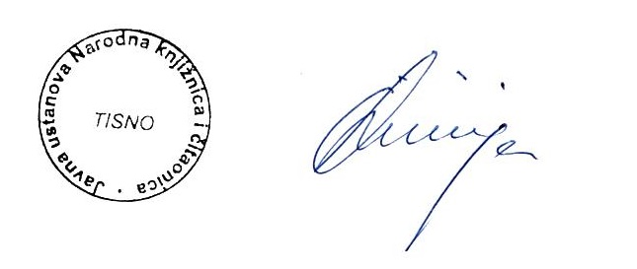
1 Pravilnik o zaštiti knjižnične građe. URL: www.hkdrustvo.hr/datoteke/144/vbh/God.48(2005),br.1 (2014-1-29)

Tisno, siječanj 2022.
URbroj: 14/22 Ravnateljica
Silvija Ćurić

